Rapporto

7847 R 10 novembre 2020 TERRITORIO

della Commissione gestione e finanze
sulla mozione 18 settembre 2019 presentata da Alex Farinelli e cofirmatari (ripresa da Nicola Pini) “AlpTransit incompleta: quali rischi per il Ticino e per la Svizzera”
(v. messaggio 8 luglio 2020 n. 7847)

DALLA RISOLUZINOE ALLA MOZIONE
La mozione “AlpTransit incompleta: quali rischi per il Ticino e per la Svizzera” sostenuta da tutti i capigruppo, non fa che sottolineare l’adesione corale del Gran Consiglio al Completamento di AlpTransit - supporto già espresso con un voto unanime il 20 novembre del 2018 che accoglieva la Risoluzione (art. 111 LGC) Messaggio alla popolazione e alle autorità “Completamento di AlpTransit da frontiera a frontiera” - ed esprime la preoccupazione che un approccio non sufficientemente proattivo rischi non solo di vedere slittare alle calende greche la realizzazione della progettazione e del tracciato di Alptransit a sud di Lugano, nonché le tratte del segmento Riviera - Camorino con la galleria d’aggiramento di Bellinzona, ma vanifichi anche la realizzazione della “Croce federale della mobilità”, con una Svizzera collegata e unita da ovest ad est, da nord a sud, a causa di una visione troppo settoriale dello sviluppo infrastrutturale ferroviario del Paese che ne condiziona la progettazione, la realizzazione e il finanziamento.

Per questa ragione la Mozione chiede al Consiglio di Stato di:
- far allestire, in tempi rapidi per essere pronti al momento delle scelte che dovranno essere prese sul piano federale, uno studio che valuti implicazioni e opportunità legate al completamento del sistema AlpTransit (con la tratta a sud di Lugano e l’aggiramento di Biasca e Bellinzona), rispettivamente dei rischi qualora questo completamento non avvenisse in tempi ragionevoli.
- valutare e verificare se in questo contesto non possa essere interessante coinvolgere le autorità della vicina Lombardia che potrebbero costituire un partner, nell’ambito di un progetto Interreg, di respiro transfrontaliero e internazionale.

MESSAGGIO DEL CONSIGLIO DI STATO
In sintesi il Consiglio di Stato, con il suo messaggio ribadisce il suo impegno per l’ulteriore sviluppo della rete ferroviaria quale elemento strutturante dell’intera mobilità per il nostro Cantone ma ci ricorda che, con la nuova impostazione, l’infrastruttura viene ampliata per fasi nell’ambito di un programma di sviluppo strategico (PROSSIF). Il Consiglio federale presenta al Parlamento a scadenze regolari pacchetti di opere denominati fasi di ampliamento (FA). In sintesi il finanziamento (per i dettagli vedasi il messaggio) di opere importanti come il completamento di AlpTransit è in diretta concorrenza con altri interventi infrastutturali, anche meno strategici.

Ci ricorda che ad oggi, con questa prassi, sono già stati decisi due pacchetti: PROSSIF FA 2025 e PROSSIF FA 2035 che prevedono anche importanti investimenti in Ticino, dei quali ci rallegriamo.

Le opere invece in oggetto della mozione sono indicate per una futura FA, in seconda priorità. Questa scelta è dettata principalmente dall’obiettivo federale di garantire le capacità necessarie all’insieme dei vettori ferroviari (merci, lunga percorrenza, traffico regionale) e alla disponibilità finanziaria. In merito al primo punto, le valutazioni disponibili oggi indicano che la rete in Ticino garantisce sufficienti disponibilità di tracce ferroviarie almeno fino al 2040.

La pianificazione della prossima “finestra di finanziamento” FA 2040 avrà inizio nel 2022. Essa sarà preceduta da un aggiornamento delle prospettive a lungo termine che verrà discusso alle Camere federali nel 2021, quindi a breve. Il Consiglio di Stato ritiene che questa sarà l’occasione per un dibattito politico anche sul completamento del sistema AlpTransit.

Nonostante queste premesse poco incoraggianti, il Consiglio di Stato ribadisce il suo impegno per l’ulteriore sviluppo della rete ferroviaria quale elemento strutturante dell’intera mobilità per il nostro Cantone e ci segnala che
- recentemente ha siglato insieme alla Presidenza della Regione Lombardia un’Intesa che definisce gli obiettivi comuni relativi alla mobilità transfrontaliera. Un capitolo dell’Intesa è dedicato alle prospettive di sviluppo all’orizzonte 2035-2040. Per il traffico passeggeri sono auspicate estensioni delle prestazioni sugli assi principali;
- la presentazione di AlpTransit sud nel contesto di EUSALP (EU Strategy for the Alpine region), che riunisce 7 Stati e 48 Regioni dell’arco alpino con lo scopo di trattare tematiche internazionali tra le quali la mobilità. Ha ottenuto il “label EUSALP” che darà visibilità e peso politico ai nostri intendimenti;
- l’ufficio federale dei trasporti (UFT) è competente per la conduzione dei lavori riguardanti le FA dell’infrastruttura ferroviaria. In questi mesi sono in corso le attività preparatorie per l’allestimento della FA 2040. I Cantoni, così come le imprese ferroviarie, sono coinvolti direttamente. Il Dipartimento del territorio è in stretto contatto con l’UFT e intende concordare le modalità per avviare la progettazione preliminare delle opere necessarie per il completamento di AlpTransit,
e conclude che, per quanto riguarda gli intendimenti della Mozione si sta già muovendo nella direzione auspicata con i servizi preposti e per questa ragione ritiene la mozione evasa.

LAVORI COMMISSIONALI
Con la fine del 2020 vedremo entrare in funzione il tunnel di base del Monteceneri e si chiuderà una prima fase dei lavori inerenti le nuove trasversali ferroviarie alpine. Dopo un percorso di quasi 30 anni si concretizza parte del progetto che più di ogni altro negli ultimi decenni ha fatto sognare la Svizzera e la collega e la unisce da ovest ad est, da nord a sud.

Se giungiamo a questo traguardo è perché i nostri predecessori, nei legislativi e esecutivi cantonali e federali, oltre 30 anni fa, non si sono limitati a seguire i pur essenziali e importanti iter federali. Iter federali che oggi, per decidere se investire o meno in misure o infrastrutture, sembrano essere guidati da un approccio tecnicistico: si agisce se e dove una tendenza indica in prospettiva un problema di capacità e poi si procede con una valutazione di opportunità economica limitata ad un segmento. La storia delle infrastrutture di trasporto mostra invece che vi sono delle opere che si giustificano non tanto come risposta ad un problema di capacità rispetto ad una tendenza di crescita della domanda, bensì come scelta strategica rivolta al futuro.
Le decisioni relative al completamento di AlpTransit, a sud come a nord, verso le connessioni con la rete ferroviaria europea ad alta velocità devono rispondere a questo tipo di logica.

Se non si fosse pensato strategicamente otre 30 anni fa, oggi non potremmo parlare del completamento di questa grandiosa opera.

La presente Commissione ritiene quindi importante, anche come sottolineato dalla ProGottrado nella sua lettera del 15 ottobre, cogliere tutte le opportunità che si presentano e che saranno utili a sostenere il dibattito politico delle Camere federali per l’aggiornamento delle prospettive del piano settoriale dei trasporti previsto già nel 2021, in vista della definizione e pianificazione del Pacchetto PROSSIF FA 2040.

In questo senso ritiene essenziale avere a disposizione a breve uno studio strategico che metta in luce quali sarebbero i rischi per il Ticino e per la Svizzera se non si procedesse il più celermente possibile al completamento di AlpTransit a sud delle Alpi - perché non si tratta unicamente di avere tracce a sufficienza in Ticino - e di partecipare con decisione alla consultazione federale sulla Mobilità e territorio 2050 - Piano settoriale dei trasporti e sottolineare la necessità di pianificare con il massimo anticipo possibile la progettazione e la realizzazione del tracciato di AlpTransit a sud di Lugano, nonché le tratte del segmento Riviera - Camorino con la galleria d’aggiramento di Bellinzona.

Tenuto conto dei tempi, la Commissione non ritiene invece nel breve tempo possibile stimolare la collaborazione a sud del Ticino tramite un nuovo progetto interreg sul tema in oggetto (visti i tempi di quest’ultimo). Ritiene invece indispensabile proporre, sostenere e partecipare ad attività di informazione e di sensibilizazione, a Berna così come presso i Paesi coinvolti, a nord come a sud, a favore di un tempestivo completamento di Alptransi, anche se a tappe. A medio termine il dialogo con l’Italia andrà invece ripreso con determinazione, anche da Berna.

CONCLUSIONE
Tenuto conto di quanto esposto sopra, la Commissione gestione e finanze invita il Gran Consiglio ad accogliere la presente richiesta che chiede al Consiglio di Stato
- di partecipare con decisione alla consultazione federale sulla Mobilità e territorio 2050 - Piano settoriale dei trasporti e sottolineare la necessità di pianificare con il massimo anticipo possibile la progettazione e la realizzazione del tracciato di Alptransit a sud di Lugano, nonché le tratte del segmento Riviera - Camorino con la galleria d’aggiramento di Bellinzona;
- di commissionare a breve uno studio strategico sul completamento di AlpTransit a sud delle Alpi in funzione del dibattito politico delle Camere federali per l’aggiornamento delle prospettive del piano settoriale del trasporti previsto entro fine 2021, in vista della definizione e pianificazione del Pacchetto PROSSIF FA 2040;
- di sostenere attività di sensibilizzazione e promozione a favore di un tempestivo completamento a tappe di AlpTransit, con riferimento alle schede del Piano settoriale dei trasporti - adattamenti 2021 (SC 6.1 Bellinzona; 6.2 Lugano-Chiasso; 6.3 Locarno e Gambarogno).

Per la Commissione gestione e finanze
Samantha Bourgoin, relatrice
Agustoni - Bang - Bignasca - Biscossa -
Caprara - - Dadò - Durisch - Ferrara -
Foletti - Gianella Alessandra - Guerra -
Jelmini - Pamini - Pini - Quadranti

Allegati

1. Audizione aperta fino al 15 dicembre 2020 - Mobilità e Territorio 2050
Piano settoriale dei trasporti, parte programmatica, in particolare per il Ticino (pag. 97-103)

2. Lettera ProGottardo Ferrovia d’Europa, del 15 ottobre 2020
a firma di Giovanna Masoni Brenni, Renzo Respini, Pietro Martinelli

3. RISOLUZIONE (art. 111 LGC) del 19 novembre 2018- Messaggio alla popolazione e alle autorità
Completamento di AlpTransit da frontiera a frontiera, votata all’unanimità nella seduta del Gran Consiglio del 20 novembre 2018

ALLEGATO 1

Audizione Mobilità e Territorio 2050 - Piano settoriale dei trasporti, parte programmatica, in particolare per il Ticino alle pagine 97-103 – aperta fino al 15 dicembre 2020

https://www.are.admin.ch/are/it/home/sviluppo-e-pianificazione-del-territorio/strategia-e-pianificazione/concezioni-e-piani-settoriali/piani-settoriali-della-confederazione/piano-settoriale-dei-trasporti-pst/piano-settoriale-dei-trasporti--parte-programmatica/anhoerung-mitwirkung.html

Annuncio Audizione
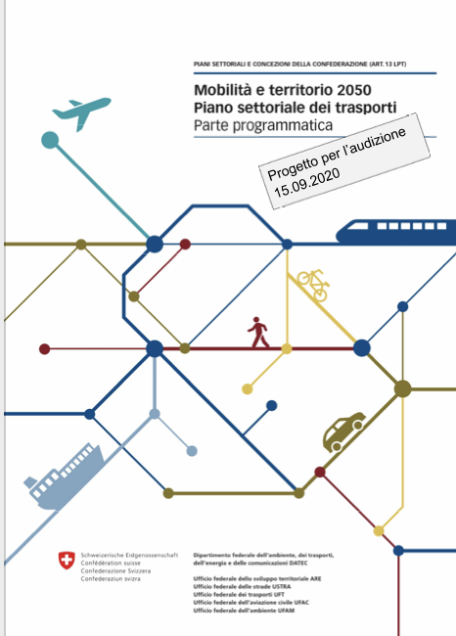
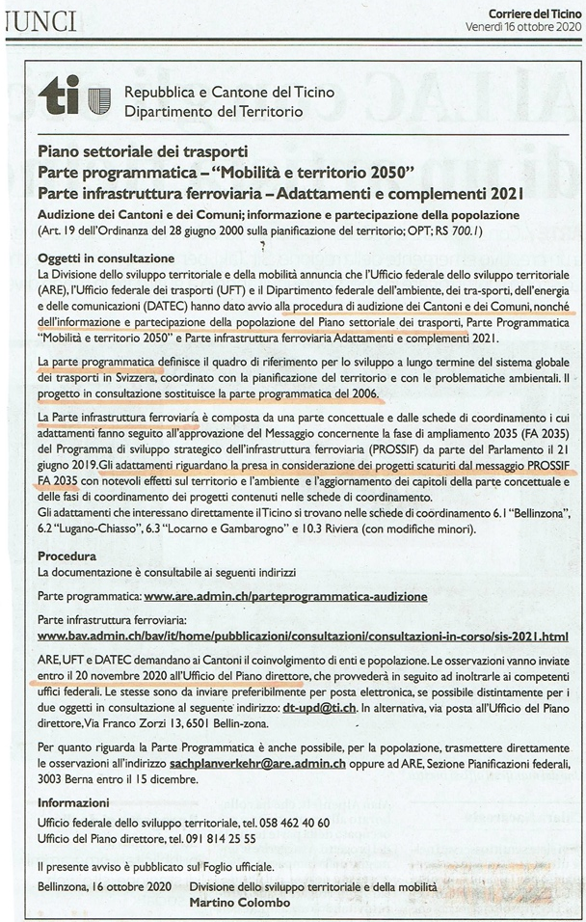

ALLEGATO 2

Lettera ProGotttardo Ferrovia d’Europa, del 15 ottobre 2020
a firma di Giovanna Masoni Brenni, Renzo Respini, Pietro Martinelli

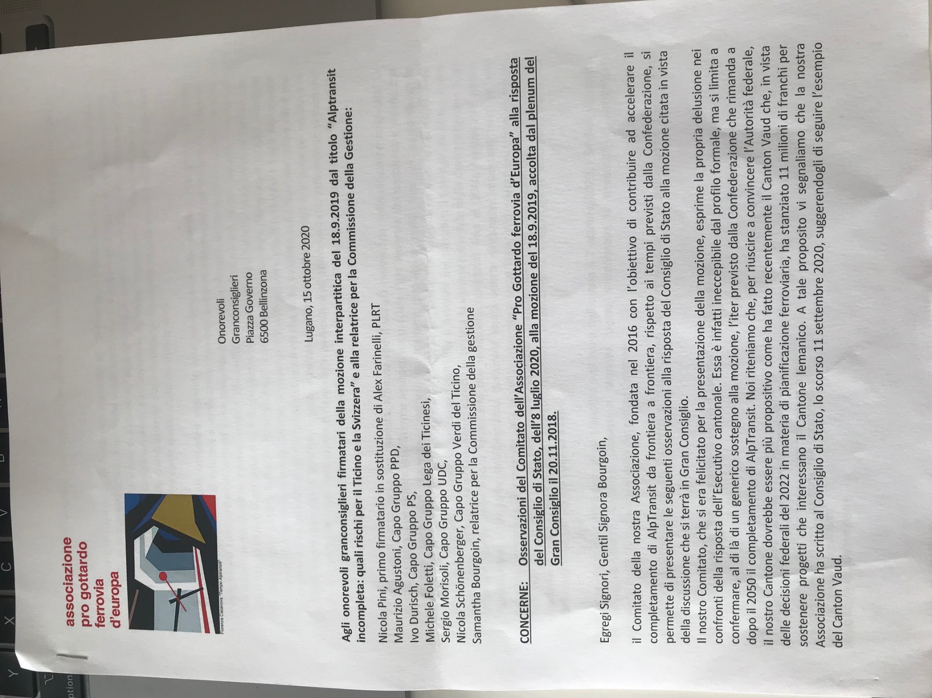

ALLEGATO 3

RISOLUZIONE (art. 111 LGC) - Messaggio alla popolazione e alle autorità

Completamento di AlpTransit da frontiera a frontiera

del 19 novembre 2018

Premessa
- Vent'anni fa il progetto "AlpTransit Ticino" completo e da realizzare a tappe aveva raccolto il consenso unanime dei Comuni ticinesi. La soddisfazione e la riconoscenza per l'entrata in esercizio delle gallerie ferroviarie di base del San Gottardo (2016) e del Monte Ceneri (2020) non possono, nel medesimo tempo, farci dimenticare quanto ancora resta da fare. Nel nostro Cantone mancano ancora la tratta da Lugano a Chiasso (programmata per il 2054!!) e la Biasca-Camorino (con la realizzazione delle gallerie della Riviera e dell'aggiramento di Bellinzona) così come contenuto nel progetto "AlpTransit Ticino" approvato dalla popolazione svizzera nel corso della votazione popolare del 27 settembre 1992, due segmenti necessari per completare il corridoio ferroviario tra Rotterdam e Genova.

- Il nostro Paese si è recentemente dotato di due fondi: il FAIF (Fondo per l'ammodernamento e gli investimenti ferroviari) e il FOSTRA (Fondo per gli investimenti stradali e i programma di agglomerato). Grazie a questi fondi si garantisce continuità negli investimenti, ma si corre il rischio di limitarsi a un approccio settoriale nei confronti di un problema che richiede una visione strategica per una mobilità sostenibile all'altezza del XXI secolo.

- Questa visione ruota attorno al concetto di "Croce federale della mobilità", con il quale si intende promuovere i collegamenti con la rete europea delle ferrovie veloci e dei collegamenti metropolitani sulle direttrici nord-sud (Basilea-Chiasso) e ovest-est (Ginevra-San Gallo), oggetto del postulato della Commissione dei trasporti e telecomunicazioni del Consiglio degli Stati del 3 aprile 2017 (n. 17.3262). Il concetto è già stato espresso più volte a livello federale ed è stato ripreso dalla mozione del Consigliere nazionale Marco Romano, del 15 marzo 2018, sottoscritta dalla Deputazione ticinese alle Camere federali. Per quanto riguarda l'asse Reno-Mediterraneo, la mozione richiama la volontà popolare, inserita nella Costituzione svizzera, del trasferimento delle merci dalla strada alla ferrovia da confine a confine. Di conseguenza risulta necessaria, oltre alle gallerie di base del Lötschberg, del San Gottardo e del Monte Ceneri, anche la realizzazione delle tratte mancanti a nord e a sud delle Alpi. La mozione citata, che incontra la nostra approvazione, dovrà essere sottoposta prossimamente al Consiglio nazionale e al Consiglio degli Stati.

- L'Ufficio federale dei trasporti ha posto in consultazione, negli scorsi mesi, il programma per gli investimenti 2030/2035 che prevede di prelevare dal FAIF un credito massimo di 11.5 miliardi di franchi. Queste risorse sono insufficienti per affrontare importanti progetti intesi a realizzare la "Croce federale della mobilità" come la Zurigo-Aarau, il passante di Basilea, la nuova stazione passante di Lucerna, la nuova linea Ginevra-Losanna e, a sud delle Alpi, il completamento di AlpTransit con le tratte Biasca-Camorino e Lugano-Chiasso. Quest'ultimo percorso, in particolare, è necessario per superare le insufficienze tecniche e sistemiche della linea attuale (che non ne fanno ancora una linea di pianura dovendo affrontare pendenze del 27 per mille da Paradiso a Lugano e da Chiasso a Mendrisio) e per contribuire ad affrontare i problemi ambientali della regione attraversata.

- Dal punto di vista ambientale segnaliamo che a Chiasso il numero di giorni con concentrazione giornaliera massima di PM10 superiore a 50 microgrammi al metro cubo è di 53 all'anno (rilevamento del 2010), mentre a Mendrisio raggiunge gli 82 giorni (rilevamento del 2011) Il valore massimo, secondo l'Ordinanza federale contro l'inquinamento atmosferico, prevede il superamento massimo di 1 giorno per le polveri fini, dovute principalmente al traffico veicolare privato e alle condizioni atmosferiche. Riteniamo che non si possa attendere il 2054 per risanare questa situazione sulla tratta da Vezia a Chiasso. Il completamento di AlpTransit permetterebbe frequenze, sul traffico regionale, ogni 15 minuti, aumentandone l'attrattività e contribuendo così alla riduzione del traffico su gomma e al conseguente inquinamento atmosferico.

- Dal punto di vista trasportistico, a partire dal 2020, con le gallerie di base del San Gottardo e del Monte Ceneri in esercizio, la rete ferroviaria si troverà al limite delle sue capacità, sia a nord sulle linee di accesso a Basilea, sia a sud da Castione ai confini di Chiasso e di Luino. Il completamento delle tratte tra Biasca e Camorino e tra Vezia e Chiasso è già di per sé stesso una necessità.

- Interrompere il completamento di AlpTransit, dopo la realizzazione della galleria di base del Monte Ceneri, significa disperdere le competenze e le capacità progettuali e realizzative finora acquisite. Occorre fare in modo che queste capacità vengano salvaguardate non interrompendo la realizzazione di un'opera di respiro continentale.

- Segnaliamo che, attorno al Mediterraneo, si stanno sviluppando nuovi scenari di cui il nostro Paese, situato geograficamente nel cuore dell'Europa, deve tener conto per non correre il rischio di subirne le conseguenze invece di coglierne le opportunità. Nel 2015 in Egitto è stato inaugurato il raddoppio delle capacità del canale di Suez e in Liguria si stanno ampliando i porti di Savona-Vado, La Spezia e Genova. Questi lavori permetteranno il transito alle grosse navi portacontenitori in viaggio dall'Estremo Oriente all'Europa e agli Stati Uniti che potranno evitare di fare capo ai porti del Nord Europa con guadagno di tempo e di denaro. Se, dalla Liguria verso il nord, non fosse realizzata un'efficiente infrastruttura ferroviaria, i contenitori verrebbero trasportati su strada e convogliati sulla A2, vanificando la politica svizzera di trasferimento del traffico pesante dalla strada alla ferrovia.

- Riteniamo che la Confederazione possa e debba trovare le risorse finanziarie necessarie per affrontare la realizzazione delle parti mancanti di AlpTransit ma ricordiamo che la l'art. 87a cpv. 4 della Costituzione federale permette, nel caso dei grandi progetti ferroviari di «avvalersi di possibili sistemi di finanziamento comportanti un contributo complementare privato o realizzato grazie ad organizzazioni internazionali». Il ricorso al finanziamento privato, se necessario, dovrebbe essere valutato in un periodo storico caratterizzato da una grande disponibilità di capitali cui non corrispondono investimenti adeguati in opere strategiche.

Per le ragioni esposte i sottoscritti propongono a questo Gran Consiglio di votare quanto segue.

- L'Autorità federale è invitata ad avviare, senza interruzioni, il completamento di AlpTransit da frontiera a frontiera quale ferrovia nazionale e ferrovia d'Europa e asse di collegamento nord-sud e est-ovest in tutte le parti del Paese nell'ambito di quello che viene definito il concetto di "Croce federale della mobilità".
- Nella Fase di ampliamento dell'infrastruttura ferroviaria 2030/2035 (FA 2030/2035) va inserita la pianificazione e la progettazione delle tratte mancanti facendo capo alle capacità accumulate da AlpTransit SA e alle eccedenze che in essa si trovano.

- Integrare il Ticino nelle dinamiche dell'asse internazionale nord-sud Rotterdam-Genova progettando e completando le tratte mancanti da frontiera a frontiera.

- In tempi ragionevoli realizzare le prime tappe delle tratte mancanti finanziandole grazie alle disponibilità della FA 2030/2035, a risorse complementari e, se necessario e auspicato, a fondi di terzi come permesso dalla Costituzione federale e come già avvenne nell'Ottocento.

- Il Consiglio di Stato è invitato a presentare questa risoluzione a tutti i Cantoni "gottardisti" per promuoverne la condivisione intercantonale.

- Il Consiglio di Stato è invitato a presentare questa risoluzione al Consiglio federale, alla Presidenza del Consiglio nazionale e del Consiglio degli Stati.

I Capigruppo dei Partiti ticinesi
rappresentati in Gran Consiglio

La presente risoluzione è stata votata all’unanimità nella seduta del Gran Consiglio del 20.11.2018

